**Праздник русской берёзки**

**Цель:** расширить знания детей о русской березке, представить березу, как символ русских традиций, способствовать развитию творческих способностей, памяти, речи; воспитывать любовь к родной природе, к Родине

Формирование УУД.

Познавательные УУД.

1. Преобразовывать информацию из одной формы в другую;
2. Делать выводы в результате совместной работы детей и воспитателя;

Регулятивные УУД.

1. Развивать умение высказывать свое суждение на основе полученной информации;
2. Осуществить познавательную и личностную рефлексию.

Коммуникативные УУД.

1. Развивать умение слушать и понимать речь других;
2. Оформлять свои мысли в устной форме;

Использование ТСО: мультимедиапроектор, аудизапись вальса А. Морозова «Берёзка», песни «С чего начинается Родина?» *(сл. М. Матусовского, муз. В. Баснера),* песня«У моей России».

**Оборудование:** репродукции картин известных русских художников: Н. М. Ромадина «Молодые берёзки», И.И. Шишкин «Берёзовая роща», И.И. Левитана «Берёзовая роща»; стенд с рисунками детей; плакат «Вечно шуметь берёзовым рощам!».

Ход мероприятия:

*Звучит песня «С чего начинается Родина?»*

**Ведущий:**

- Начинаем наш праздник, посвященный русской берёзке. Сегодня вы услышите много признаний в любви к нашей русской красавице, узнаете много интересного об этом дереве. Приглашаю всех на «Поляну знакомства». Отгадав загадку, вы узнаете, кого мы здесь встречаем.

Стоит Алёнка,

Платок зеленый,

Тонкий стан,

Белый сарафан*. (Ответы детей)*

**Ведущий:**

- Встречаем берёзку!

*Под музыку вальса А. Морозова «Берёзка» входит девочка в белом платье с зеленым венком на голове.*

**Березка:**

- Люди добрые, здравствуйте. От меня вам поклон земной. Вас на этом счастливом празднике я приветствую всех душой. Своё название я получила по цвету коры. Корень «бер» означает ясный свет, светлый, белый. Прежде меня звали берзой, а теперь берёзой, березкой.

**Ученик 1:** *(проецируется изображение берёзки)*

Белый ствол, чуть поникшие ветки,

Задушевный, задумчивый взор.

Тихо дремлют родные берёзы,

Украшая России простор.

**Ведущая:**

- Берёзку милую, родную издавна считают символом России, символом Родины*.* О березе сложено много песен, былин, преданий, создано много живописных картин. Красавицей русских лесов называют люди березу. Стройная, белоствольная, с тонкими длинными ветвями и раскидистой кроной, она привлекательна во все времена года. То немного задумчивая, то ясная, кипучая. Её все знают. Символ и гордость русского народа. Н. Рубцов писал:

Русь моя, люблю твои березы.

С первых лет я с ними жил и рос,

Потому и набегают слезы

На глаза, отвыкшие от слез.

-Прекрасна белая береза и в чистом поле, и на светлой лесной поляне. Кто не восхищался светло-изумрудной зеленью распускающихся листочков берёзки, изящностью её белых стволов, увенчанных зелёной косынкою. А её осенний золотой наряд так украшает хмурый пейзаж. А какое великолепное зрелище представляет берёза в зимнем серебристом уборе! Такая картина запоминается на всю жизнь! *(проецируется изображение березы зимой)*

[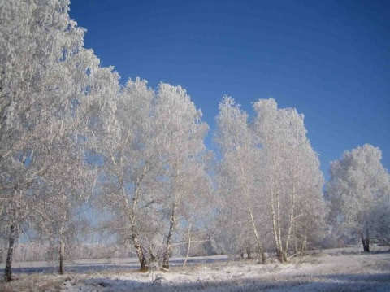](http://www.proshkolu.ru/user/corowina/blog/200653/)

**Ученик 2:**

Белая берёза

Под моим окном

Принакрылась снегом,

Точно серебром.

На пушистых ветках

Снежною каймой

Распустились кисти

Белой бахромой.

И стоит берёза

В сонной тишине,

И горят снежинки

В золотом огне.

А зря, лениво

Обходя кругом,

Обсыпает ветки новым серебром.

*С. Есенин «Берёза»*

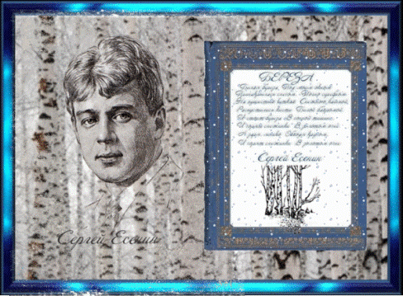

**Ведущий.**

- Россия и берёза! Эти два понятия неразделимы.

Родина – это дом, в котором мы живем, и русская береза, и крик кукушонка, и полянка в лесу. Это место, где мы родились и выросли.

- Что Родина для каждого из вас? (с этими словами учитель передает веточку березы детям, и они, передавая эту веточку, произносят одно слово, которое олицетворяет для них Родину: это леса, поля, луга, деревья, небо, Москва, мой дом, мои родители, мои друзья и т.д.)

Ты до того, берёзонька, красива

И в жаркий полдень,

И в часы росы,

Что без тебя немыслима Россия,

И я немыслим без твой красы.

*Н. Рубцов*

**Ведущий:**

*(проецируется изображение картины И. Левитана «Золотая осень»)*

- Обратимся к знаменитой картине И.И. Левитана. В ней он увековечил пейзаж с задумчивыми русскими берёзками. Смотришь, и кажется: вот-вот из-за белых берёз выйдут девушки с длинными косами и поплывут в дивном русском танце. Поэт С.А. Есенин, как матери, открывал ей свои беды и радости.

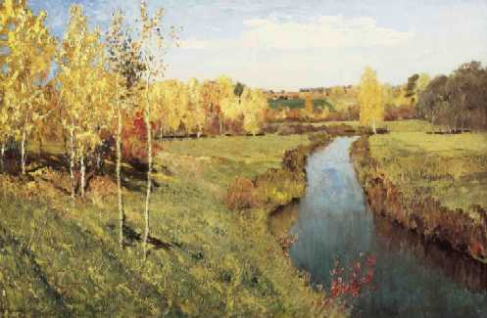

- А теперь я приглашаю вас на «Поэтическую полянку», где вы услышите много чудесных стихов, посвященных нашей русской красавице.

*(Дети читают стихи)*

**Ученик 3:**

Белолицая, белоствольная,

Как невеста, горда и нежна,

Словно русская песня раздольная,

К небесам устремилась она.

**Ученик 4:**

На полянке, на пригорке,

Под окном, среди полей

Белокурая берёзка –

Символ родины моей.

*М. Ероха*

**Ведущий:**

- На территории России произрастает до 70 видов берёз, занимают они пятьдесят миллионов гектаров. Но некоторые виды берез из-за неразумных вырубок исчезают. Уже занесены в Красную книгу четыре вида дальневосточных берез и мегрельская, растущая на Кавказе.

*Девочки танцуют в хороводе под музыку песни «Стоит береза на опушке».*

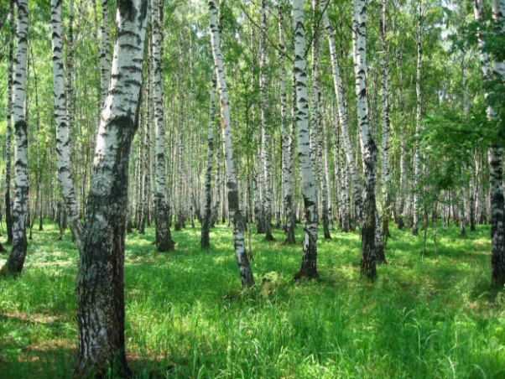

**Ученик 5:**

Опять о них – кудрявых и белых.

А что тут делать, если на Руси

У всех дорог встречаются берёзы,

Хоть день, хоть вечность колеси.

**Ученик 6:**

Люблю берёзу русскую,

То светлую, то грустную,

В белом сарафанчике,

С платочками в карманчике,

С красивыми застежками,

С зелёными сережками.

Люблю её заречную,

С нарядными оплечьями,

То ясную, кипучую,

То грустную, плакучую…

*А. Прокофьев*

**Ведущий.**

- Зацветает берёза на исходе апреля и в первых числах мая, следом за орешником и ивой. Цветки у неё скромные – серёжки. А появятся на березе желто-лимонные листья – сентябрь на дворе.

[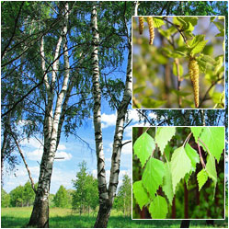](http://nash-portal.my1.ru/forum/36-20-1)

Плоды березы легко разносятся ветром. Она быстро идет в рост там, где на лесной вырубке еще не могут расти другие деревья, поэтому березу называют пионерами лесов.

**Ученик 7:**

Люблю дымок спаленной жнивы,

В степи ночующий обоз,

И на холме средь желтой нивы

Чету белеющих берёз.

Учение 8:

Чуть пригрело солнце откосы

И стало в лесу потеплей,

Берёзка зеленые косы

Развесила с тонких ветвей.

И столько задумчивых песен

Поется в народе о ней.

Наряд её легкий чудесен,

Нет дерева сердцу милей.

[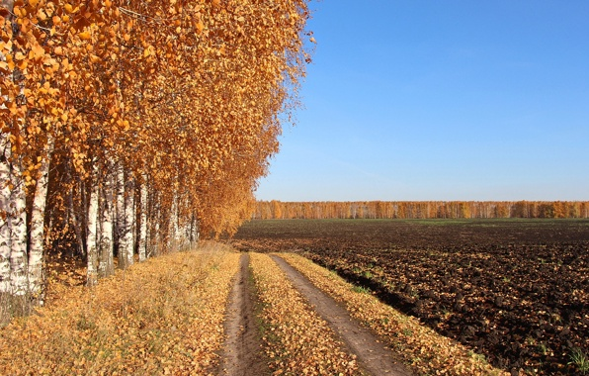](http://www.goodfon.ru/wallpaper/osen-berezy-doroga-pole.html)

**Ведущий:**

- Какое милое, очаровательное дерево! Ни одно из деревьев не рождает столько образов и сравнений. Где бы ты ни был, всматриваясь в березовый лес, разглядывая летящие к небу стройные, белые стволы, ты всегда вспоминаешь нашу Родину.

**Ученик 9:**

Хороша ты любою порою.

И недаром, всем сердцем любя,

Богатырского леса красою

Называли повсюду тебя.

И недаром тебе лишь вручали

Все невесты отчизны моей

И девичьи мечты, и печали,

Словно старшей подруге своей.

**Ведущий:**

- нельзя представить себе жизнь наших предков без березы. Много веков освещала их жилища березовая лучина.

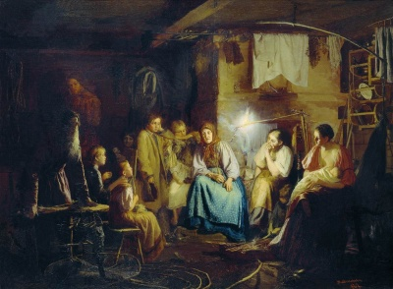

**Ведущий:**

- Кто из вас пил березовый сок? *(Ответы детей)*

Если надрезать ранней весной ствол березы, из него заструится прозрачная, чуть сладковатая жидкость – березовый сок. Он идет на приготовление напитков и кваса. Сок пьют при цинге, ангине, малокровии, для укрепления организма. Но пословица гласит: «Березовицы на грош, а лесу на рубль изведешь». Раненое дерево лишается своих запасов, которые должны пойти на образование молодых побегов и листвы, дерево истощается. Кроме того, через ранку в ствол попадают вредные микробы и вызывают болезни дерева. Лучше уж оставить в покое березу и не калечить её. Но даже больная береза помогает нам: наросты грибы – чаги используют для лечения тяжелых заболеваний, из него делают мази и капли при заболевании вен.

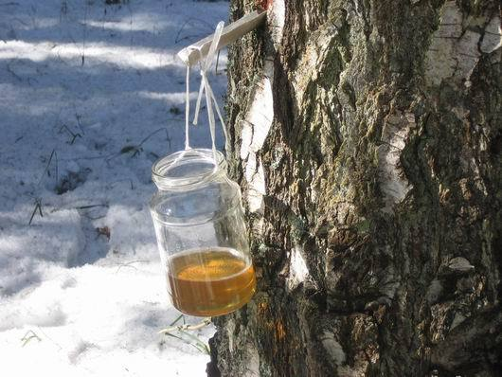

**Ведущий:**

- Существует много пословиц, поговорок и загадок о русской березке. Давайте с ними познакомимся.

* Зелена, а не луг; бела, а не снег; кудрява, а не голова.
* Берёза не угроза: где стоит, там и шумит.
* Бела береста – да деготь черен.
* Для врага и береза – угроза.
* Березовицы (березового сока) на грош, а лесу на рубль изведешь.
* Береза ума дает (о розгах) .
* Есть дерево: крик унимает, свет наставляет, больных исцеляет (береза: она дает деготь, лучину и бересту)
* Стоит дерево, цветом зелено; в этом дереве четыре угодья:

первое - больным на здоровье,

другое - от теми свет,

третье - дряхлых, вялых пеленанье,

а четвертое - людям колодец (береза: банный веник, лучина, береста на горшки, березовица).

* Клейкие почки, зелёные листочки.  
  С белой корой стоит под горой.
* Хоть малая, хоть большая, где стоит, там и шумит.
* Летом цветёт, зимой греет. Настанет весна – потечёт слеза.
* В белом сарафане стала на поляне.  
  Летели синицы, сели на косицы.

**Ведущий:**

- А теперь мы оказываемся на «Поляне умельцев». Здесь нам предложат изделия из бересты.

*Входят учащиеся в русских народных костюмах.*

**Ученик 1:**

На таланты наша Родина щедра,

Всюду русские в почете мастера.

Сделать вещь красивую ловко –

Всегда нужна сноровка.

**Ученик 2:**

Эй, народ!

Товары у меня славные,

Занятные и забавные.

Есть нехитрые штуки,

Позабавят от скуки.

**Ученик 3:**

Дешево продам, насовсем отдам!

Мой товар забава –

Мужикам по нраву!

**Ученик 1:**

Вот к топору топорище,

Коль сильна у вас ручища.

Раз махнешь одной рукой,

Накидаешь дров горой.

**Ученик 2:**

Товары дивные,

Изящные, красивые.

Угодно купить?

Могу уступить!

**Ученик 3:**

Хочешь быстро пробежать,

Надо лыжи покупать.

Смотри да любуйся,

А долго не торгуйся.

**Ученик 1:**

Веник венику не брат,

Этот жарит в бане,

Этот веник – вот чудак,

Пыль метет в чулане.

***Ученик 2:***

Подходи, смотри товар,

Что надо – отдам без заклада,

Трость купи и будешь рад,

И легка она, изящна,

Хоть она и не забава,

А придется вам по нраву.

***Ученик 3:***

А вот это - туесок!

Он не низок, не высок.

По грибы в лесок иди,

Полный туесок принеси.

**Ученик 1:**

Девица, красавица!

Гляди сюда! Нравится?

Шкатулка просто диво,

Изящна и красива,

Драгоценности свои

Ты в шкатулочке храни.

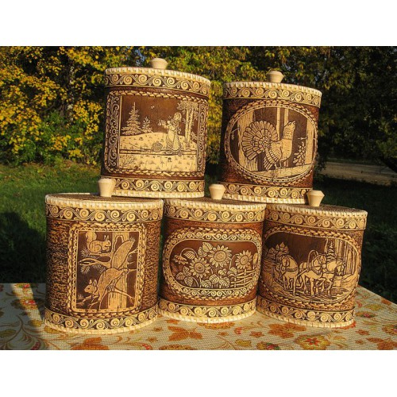

**Ведущий:**

- Из березы делают фанеру, лыжи, мебель, сувениры; береста – готовая бумага, деготь – лекарство. Дегтем пропитывали кожу при выделке, чистили обувь. Из бересты плели лапти, туфли, а из берестяных лент – ковры для пола, шкатулки. Трости из этого дерева отличаются изящностью, гибкостью, прочностью.

Во как еще используется береза. Веником березовым полезно в бане париться, настоем листьев лечат ожоги, потливость ног. Березовый уголь – карболен – принимают при отравлении. Почки березы используют как мочегонное, желчегонное, противовоспалительное средство. НО собирая почки и листья, обязательно помните о том, что нужно это делать не во вред дереву.

*Группа детей исполняет песню «Березовый сок» (сл. М. Матусовского, муз. В. Баснера)*

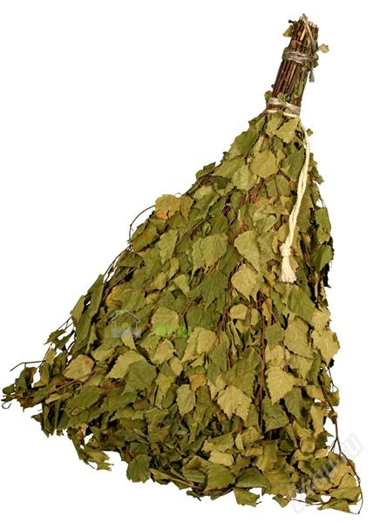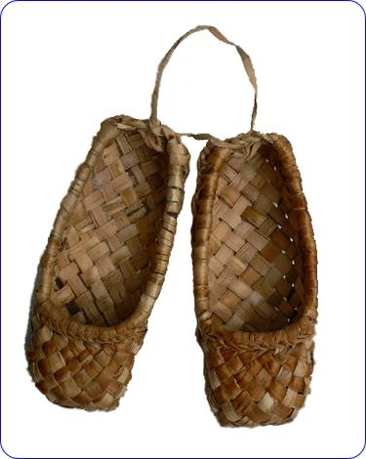

**Ведущий:**

- А теперь побываем еще на одной полянке – «Песенной».

*Исполняется песня «Во поле береза стояла». Девочки водят хоровод.*

**Ученик 1:**

- Удивительна судьба русской березки. В мирное время она радость, подруга, советчица, а в войну она – воин.

**Ученик 2:**

За селом вдали, на перекрестке

Полевых, едва заметных троп

Я узнал знакомые березки,

У которых рыл себе окоп.

И невольно вспомнил, как стонали

Ветки их от взрывов и огня…

Возле тех березок подобрали

Чуть живым товарищи меня.

**Ученик 3:**

С той поры остались на березках

Черные глубокие рубцы,

С той поры с любовью о березках

Говорили часто мне бойцы:

- ты бы злую смерть не пересилил,

Ты бы тяжких ран не перенес,

Если б мы тебя не напоили

Светлыми слезинками берез…

**Ведущий:**

- В грозные годы войны береза была символом непобедимой Родины.

Очень хорошо об этом рассказал в своем романе «Белая береза» М. Бубеннов.

«…Все поле было сплошь изрыто снарядами и минами. Местами первый снег был сметен начисто. Словно железной метлой. Местами густо перемешан с землей и покрыт пороховой гарью. Всюду по полю чернели группы металла…

А среди этого страшного поля, где целый день с неистовой силой бушевали огонь и железо, где все было попрано смертью, на небольшом голом пригорке, как и утром, стояла и тихо светилась в сумерках одинокая белая береза.

- Стоит! – изумленно пошептал Андрей. Сама природа поставила ее здесь для украшения бедного в убранстве поля, и, значит, сама природа даровала ей бессмертие. И еще сильнее почувствовал Андрей то, что пришло к нему впервые в жизни. Но теперь он знал: это счастье победы».

**Ученик 4:**

Затихли военные грозы,

Свинцовый не цокает град,

Но горькие раны березы

Как память о прошлом хранят.

Их ливни целуют косые,

Ласкают их ветры, трубя,

Никто, никогда их, Россия,

Не в силах отнять у тебя,

Летела б во мраке планета,

И трудно бы людям жилось

Без этого доброго света

Исконных российских берез.

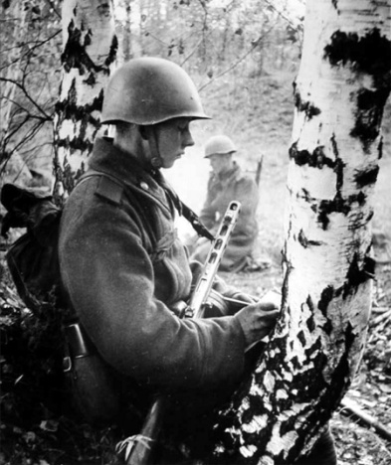

**Ведущий:**

- Ребята, а вы слышали когда-нибудь о берестяных грамотах?

*(Ответы детей)*

Этим куском березовой коры – бересты – по несколько сотен лет! Когда их осторожно, с большим трудом развернули, ученые увидели, что на них нацарапаны слова. Написаны они, оказалось, на том древнем русском языке, на каком разговаривали люди сотни лет назад. Это были не государственные договоры, не царские указы, а обыкновенные письма и даже записки. Крестьяне писали «челобитье» хозяину: «У кого кони, те плохи, а у иных нет. Как, господин, жалуешь крестьян?»

Уже десять веков назад грамотность была распространена среди простых русских людей. В Новгороде археологи под руководством А.В. Арциховского нашли сотни берестяных грамот – так в древности называли письма и документы. Когда-то их потеряли или выбросили. А теперь они поведали нам и о высокой древней культуре, и о жизни простых людей, которые их написали. Берестяные грамоты были найдены при раскопках в других наших древнейших городах – Смоленске, Пскове, Старой Руссе, Твери. Нашли грамоты также в Москве. Причем грамот этих много, не десятки, а сотни. Значит, были на Руси грамотные, изобретательные люди, которые придумали свой собственный российский «папирус»

Кору бересты кипятили, чтобы она приобрела прочность и эластичность, обрезали по краям, чтобы получилась ровная грамотка, и процарапывали, выдавливали буквы железным или костяным стержнем, который называли «писало».

**Ведущий:**

- Где бы ни росла русская березка, везде она людям радость, везде она людям свет!

Стоит она, красавица русского леса. И будет стоять вечно!

**Ученик 1:**

Хотелось мне постичь простую прелесть –

Увидеть вас, кудрявых, на ветру,

На девушек похожих, что распелись

Про ласковое солнце поутру.

А ночью вас тайком целуют звезды

И оставляют на листве росу.

Ревнивый месяц ищет вас, березы,

А вы, смеясь, скрываетесь в лесу.

**Ученик 2:**

Красавицы свои у всех народов,

Вы в белых шубках –

Русская краса.

Столетьями стоят под небосводом

России белоствольные леса!

Березы белые, красавицы лесные,

Вновь ваши песни сердцем я ловлю.

Постичь нельзя вас, не познав России,

И полюбить, как я ее люблю.

**Ученик 3:**

- Березка белоствольная,

О чем шумишь – поешь?

В листке твоем – сияние

И радостная дрожь.

**Ученик 4:**

**-** Кудрявая, ветвистая,

Молитву я творю.

Про солнышко лучистое

Любовно говорю.

Про то, что птичка Божия,

Резва и весела,

Гнездо для малых детушек

В ветвях моих свела.

Пушистых желтых птенчиков

Прилежно кормит мать,

И любо мне листочками

Гнездо их прикрывать.

Вокруг лужайка пестрая

На солнышке цветет,

И птичка светлогрудая

Мне песенку поет.

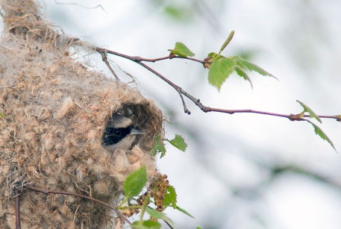

*Дети исполняют песню «У моей России».*

Список использованной литературы

Внеклассные мероприятия: 3 класс. / Авт.-сост. О.Е. Жиренко, Л.Н. Яровая, А.В. Кочергина.- 3-е изд., прераб и доп. – М.: ВАКО, 2007.

Праздник русской березки, Э.А. Гладких, Начальная школа № 5, 2008